Thông tin đấu giá

Màn hình người đăng ký
  - Yêu cầu:
Tại màn hình danh sách người đăng ký bổ sung thêm tính năng cập nhật trạng thái PHÍ CỌC
Hệ thống tự động cập nhật danh sách phí cọc bằng cách gửi yêu cầu đối soát qua ngân hàng mà khách hàng lựa chọn đăng ký, yêu cầu kiểm tra dựa trên chỉ tiêu:
- Số tiền bằng số tiền cọc
- Nội dung tin nhắn trùng với nội dung tin nhắn mà hệ thống QR code tạo tự động
Nếu đáp ứng: hệ thống tự động cập nhật số tiền đã nộp, và trạng thái Đã hoàn thành trên hệ thống
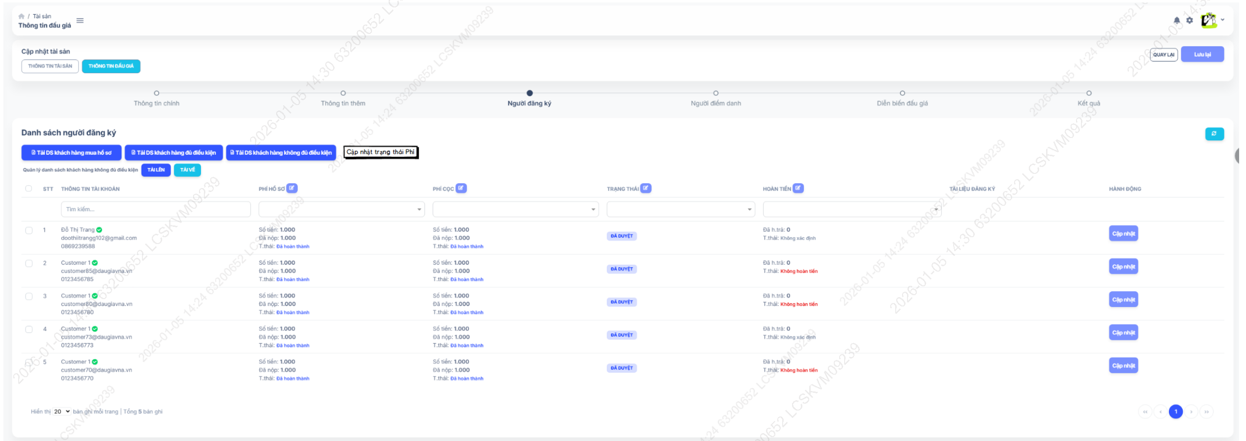
Đối với những khoản tiền của người dung không đáp ứng 02 tiêu chí trên; hệ thống sẽ không cập nhận trạng thái; Chấp hành viên yêu cầu hỗ trợ ngoài hệ thống theo quy định.
Lưu ý: Hệ thống đấu giá trực tuyến sẽ tạo ra một mã QR code, cho phép khách hàng sử dụng mã QR code đó thực hiện chuyển khoản thanh toán tiền cọc, Ngay sau khi thực hiện chuyển cọc thành công, hệ thống ngân hàng sẽ gửi lại thông tin thông báo kết quả thanh thánh thành công cho hệ thống đấu giá trực tuyến, hệ thống đấu giá trực tuyến kiểm tra và cập nhật tự động thông tin tiền cọc và trạng thái tiền cọc là Đã hoàn thành.

